HARMONOGRAM FLUORYZACJI W ROKU SZKOLNYM 2022/2023
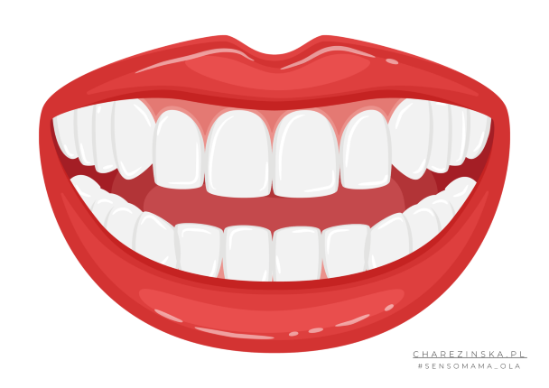
 | 1A | 1B | 2A | 2B | 3A | 3B | 4A | 4B | 4C | 5A | 5B | 6A | 6B
1  FLUORY-ZACJA | 14.11.2022 | 14.11.2022 | 14.11.2022 | 15.11.2022 | 15.11.2022 | 15.11.2022 | 14.11.2022 | 14.11.2022 | 14.11.2022 | 14.11.2022 | 14.11.2022 | 14.11.2022 | 14.11.2022
2  FLUORY-ZACJA | 12.12.2022 | 12.12.2022 | 12.12.2022 | 13.12.2022 | 13.12.2022 | 13.12.2022 | 12.12.2022 | 12.12.2022 | 12.12.2022 | 12.12.2022 | 12.12.2022 | 12.12.2022 | 12.12.2022
3  FLUORY-ZACJA | 09.01.2023 | 09.01.2023 | 09.01.2023 | 10.01.2023 | 10.01.2023 | 10.01.2023 | 09.01.2023 | 09.01.2023 | 09.01.2023 | 09.01.2023 | 09.01.2023 | 09.01.2023 | 09.01.2023
4  FLUORY-ZACJA | 13.02.2023 | 13.02.2023 | 13.02.2023 | 14.02.2023 | 14.02.2023 | 14.02.2023 | 13.02.2023 | 13.02.2023 | 13.02.2023 | 13.02.2023 | 13.02.2023 | 13.02.2023 | 13.02.2023
5 FLUORY-ZACJA | 27.03.2023 | 27.03.2023 | 27.03.2023 | 28.03.2023 | 28.03.2023 | 28.03.2023 | 27.03.2023 | 27.03.2023 | 27.03.2023 | 27.03.2023 | 27.03.2023 | 27.03.2023 | 27.03.2023
6  FLUORYZACJA | 08.05.2023 | 08.05.2023 | 08.05.2023 | 09.05.2023 | 09.05.2023 | 09.05.2023 | 08.05.2023 | 08.05.2023 | 08.05.2023 | 08.05.2023 | 08.05.2023 | 08.05.2023 | 08.05.2023

